# MINISTERIO DE EDUCACIÓN AUDITORIA INTERNA CUA No.:105202

**MINISTERIO DE EDUCACIÓN ACTIVIDADES ADMINISTRATIVAS**

**Auditoría administrativa de segundo seguimiento a las recomendaciones emitidas por la Contraloría General de Cuentas, en el Examen Especial de Obra Pública, por el período del 20 de junio de 2014 al 19 de junio de 2017, en la Dirección General de Educación Física -DIGEF-**

**GUATEMALA, ENERO DE 2021**

**INDICE**

INTRODUCCION 1

OBJETIVOS 1

ALCANCE DE LA ACTIVIDAD 1

RESULTADOS DE LA ACTIVIDAD 1

ANEXOS 4



# INTRODUCCION

De conformidad con el nombramiento de Auditoria No. 105202-1-2021, de fecha 15 de enero de 2021, fui nombrado para realizar por medio de la modalidad de Teletrabajo, Auditoría Administrativa del segundo seguimiento a las recomendaciones emitidas por la Contraloría General de Cuentas, como resultado del examen especial de obra pública, correspondiente al periodo del 20 de junio de 2014 al 19 de junio de 2017, en la Dirección General de Educación Física

–DIGEF-.

# OBJETIVOS GENERAL

Realizar segundo seguimiento a las recomendaciones emitidas por la Contraloría

General de Cuentas.

# ESPECIFICOS

Verificar si existen recomendaciones implementadas, en proceso e incumplidas.

# ALCANCE DE LA ACTIVIDAD

Se efectuó segundo seguimiento a dos recomendaciones emitidas por la Contraloría General de Cuentas, como resultado del examen especial de obra pública correspondiente al periodo del 20 de junio de 2014 al 19 de junio de 2017, en la Dirección General de Educación Física –DIGEF-, la cual quedó en proceso en el primer seguimiento según informe CUA 88430-1-2020.

# RESULTADOS DE LA ACTIVIDAD RECOMENDACIONES EN PROCESO (SR1)

De conformidad con el formulario SR1 Seguimiento a las recomendaciones y la

evaluación realizada a la documentación presentada por la Dirección General de Educación Física -DIGEF-, se estableció que se encuentran en proceso las recomendaciones de los hallazgos que se detallan a continuación:

# HALLAZGO RELACIONADO CON EL CUMPLIMIENTO DE LEYES Y REGULACIONES APLICABLES

**Hallazgo No. 1. Falta de pruebas de laboratorio**

Se evidenció que se giraron instrucciones por la Señora Ministra de Educación,

por el Director General de Educación Física, y por el Coordinador de Infraestructura Deportiva Escolar, para el debido cumplimiento de las recomendaciones. El Coordinador de Infraestructura Deportiva Escolar manifiesta que las especificaciones técnicas deben ser documentadas y verificadas por el Supervisor de Obras, quién deberá dar cumplimiento en las visitas que realice; asimismo, de acuerdo con lo manifestado por el Coordinador de Infraestructura Deportiva Escolar, la recomendación será implementada en las próximas supervisiones ya que actualmente no se desarrolla ningún proyecto de construcción en la –DIGEF-, por tal razón la recomendación queda en proceso. **(Ver Anexo 1)**

# HALLAZGO RELACIONADO CON EL CONTROL INTERNO

**Hallazgo No. 1. Informes de supervisión deficientes**

Se evidenció que se giraron instrucciones por la Señora Ministra de Educación, por el Director General de Educación Física, y por el Coordinador de Infraestructura Deportiva Escolar, para el debido cumplimiento de las recomendaciones. El Coordinador de Infraestructura Deportiva Escolar, está consciente que los informes de supervisión carecen de información de carácter técnico acorde al desarrollo de la obra; asimismo, manifiesta que las recomendaciones emitidas serán implementadas en los proyectos posteriores, razón por la cual la recomendación queda en proceso. **(Ver Anexo 1)**

El resultado de que las recomendaciones efectuadas se encuentre en proceso, propicia que se mantengan firmes las acciones correctivas y atraso en el proceso administrativo.

# COMPROMISO DE LOS RESPONSABLES

De conformidad con el Oficio No. DG-61-2021 de fecha 21 de enero de 2021, el Director General y el Coordinador de Infraestructura Deportiva Escolar de la Dirección General de Educación Física –DIGEF-, se comprometen a que las recomendaciones serán implementadas en un plazo inmediato, al iniciarse la ejecución de proyectos posteriores, ya que actualmente no se desarrolla ningún proyecto de construcción.

# COMENTARIO DE AUDITORIA

Se da a conocer a los responsables, que es el segundo y último seguimiento realizado, y queda bajo la responsabilidad de la -DIGEF- realizar las acciones necesarias para dar cumplimiento a las recomendaciones.

Atentamente,

GUSTAVO ADOLFO FLORES COLON

Auditor

MAYRA ILIANA HERNANDEZ LOPEZ

Supervisor

MILDRED LORENA FUENTES DE LEON

Sub Director

JULIA VICTORIA MONZON PEREZ

Director

# ANEXOS

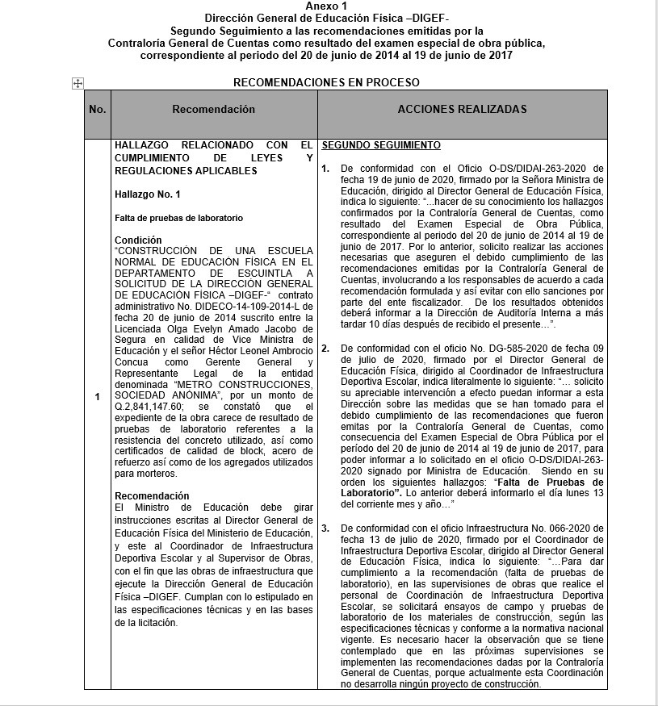RECOMENDACIONES EN PROCESO

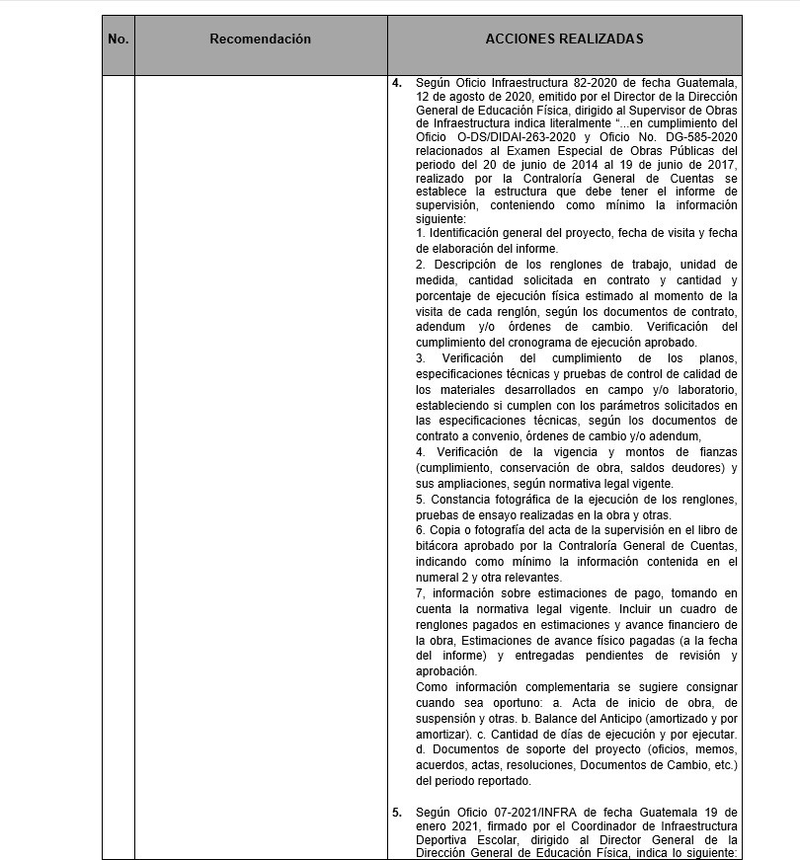RECOMENDACIONES EN PROCESO

RECOMENDACIONES EN PROCESO

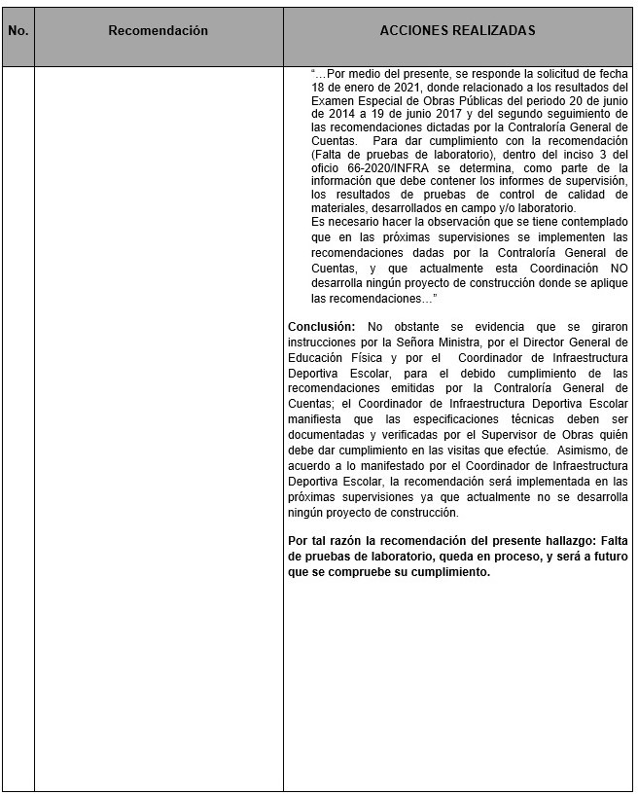

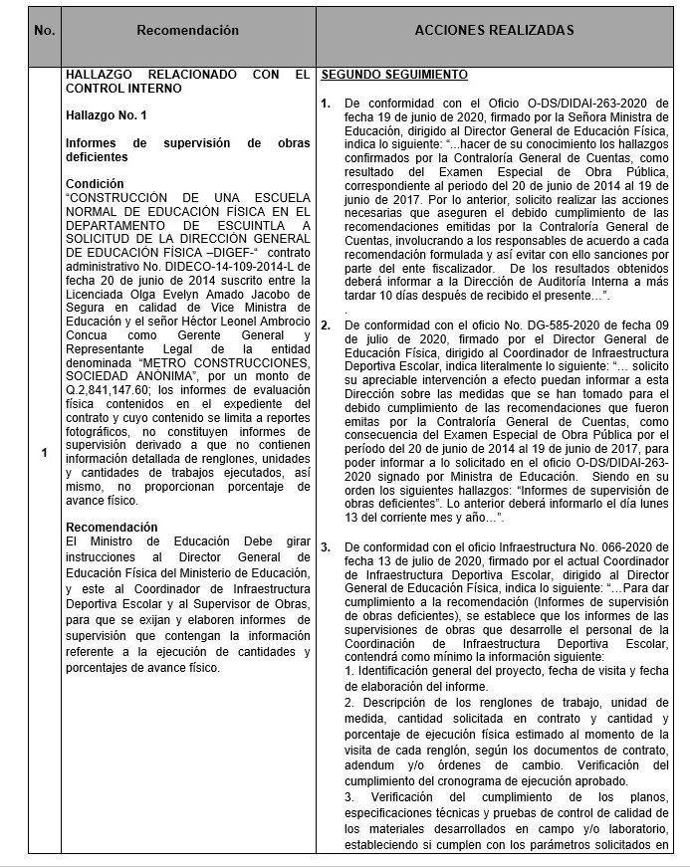RECOMENDACIONES EN PROCESO

RECOMENDACIONES EN PROCESO

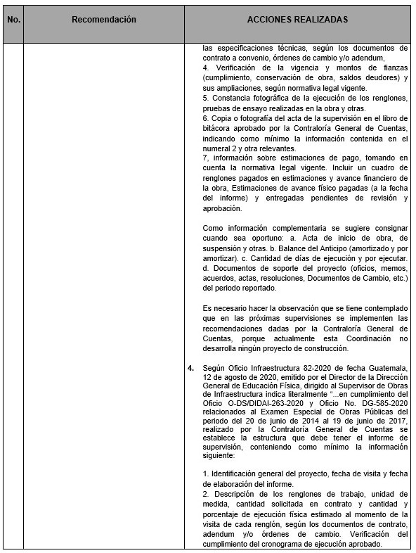

RECOMENDACIONES EN PROCESO

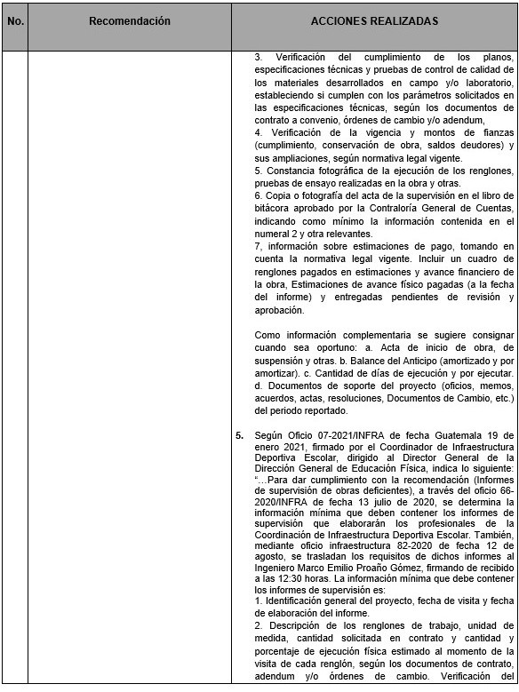

RECOMENDACIONES EN PROCESO

